ПОРТФОЛИО ВЫПУСКНИКА ФАКУЛЬТЕТА ТОВ

І. Общие сведения
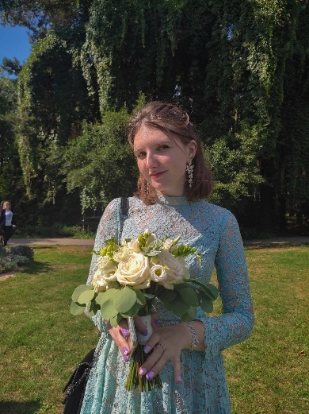
Фамилия, имя, отчество | Полещук Диана Андреевна
Дата рождения/гражданство | 14.09.2000/ Белоруска
Факультет | Технология органических веществ
Специальность | Инженер-химик-технолог органических веществ, материалов и изделий.  Специализация: технология лакокрасочных материалов.
Семейное положение | Не замужем
Место жительства (указать область, район, населенный пункт) | Г. Минск
E-mail | natachaconfetka@gmail.com
Социальные сети (ID)* | https://vk.com/rock_forever_2000
Моб.телефон/Skype* | +375295040058

*По желанию выпускника, для открытого представления в сети интернет.

ІІ. Результаты обучения
Основные дисциплины по  специальности, изучаемые в БГТУ  Дисциплины курсового проектирования | - Химия и физика пленкообразующих веществ;  - Теоретические основы технологии пленкообразующих веществ;  3. Химическая технология мономеров для производства пленкообразующих веществ;  - Пигменты для современных лакокрасочных материалов;  - Химия и технология пленкообразующих веществ и композиций;  - Пигментирование лакокрасочных материалов;  - Оборудование и основы проектирования предприятий подотрасли;  - Модифицирование свойств пленкообразующих полимеров и лакокрасочных материалов;  - Основы рецептуростроения лакокрасочных материалов;  - Химия и технология лакокрасочных материалов и покрытий.  - Прикладная механика;  - Процессы и аппараты химической технологии;  - Оборудование и основы проектирования предприятий подотрасли;  - Химия и технология лакокрасочных материалов и покрытий;  - Организация производства и управление предприятием.
Средний балл по
дисциплинам специальности
Места прохождения практики | ООО «Лакокраска» г. Лида; BKM HOLDING, г. Минск
Владение иностранными языками (подчеркнуть необходимое, указать язык); наличие международных  сертификатов,  подтверждающих знание языка: ТОЕFL,  FСЕ/САЕ/СРЕ, ВЕС и т.д. | - начальный;  - элементарный;  - средний (французский);  - продвинутый  - свободное владение.
Дополнительное образование (курсы, семинары,  стажировки, владение специализированными компьютерными программами и др.) | Опытный пользователь ОС Windows, умение работать с программами Microsoft Office, KOMPAS-3D, MathCad..
Научно-исследовательская
деятельность (участие в НИР, конференциях, семинарах, научные публикации и др.)
Общественная активность

ІІІ. Самопрезентация

Жизненные планы, хобби и

сфера деятельности, в которой планирую реализоваться | Реализация в качестве высококвалифированного специалиста в лакокрасочной промышленности.
Желаемое место работы (область/город/предприятие и др.) | г.Минск

